МИНОБРНАУКИ РОССИИ
Санкт-Петербургский государственный
электротехнический университет
«ЛЭТИ» им. В.И. Ульянова (Ленина)
Кафедра КСУ

отчет
по лабораторной работе №4
по дисциплине «Теория оптимального управления»
Тема: «Метод градиентного спуска»

 |  | Цыкунова Н.В.
Студенты гр. 2491 |  | Недовизий А.И.
 |  | Сулинский Е.В.
Преподаватель |  | Калимов Д.В.

Санкт-Петербург
2025

Цель – реализовать метод градиентного спуска для заданной функции.
Задание к работе:
Для заданной в таблице 1 функции
1. Определение градиента для заданной аналитически функции
2. Определение градиента численно для заданной аналитически функции. Построить график линий уровня заданной функции в заданной области, нанести на них вектора градиентов данной функции. Проанализировать Для заданной тестовой функции и индивидуально заданной функции: (тестовая для всех: x 2 -xy+y2+9x-6y+20)
1. Сделать программу, реализующую заданную функцию и ее градиент
2. Построить график поверхности функции
3. Задать начальную точку и выполнить градиентный спуск с постоянным шагом из случайной начальной точки в заданной области
4. Нанести на график функции, а также на линии уровня функции все промежуточные шаги алгоритма, а также конечную точку.
5. Визуально оценить работу алгоритма, сделать выводы.
6. Задать начальную точку и выполнить скорейший градиентный спуск из той же заданной точки в заданной области
7. Нанести на график функции, а также на линии уровня функции все промежуточные шаги алгоритма, а также конечную точку. 8. Визуально оценить работу алгоритма, сделать выводы.
Тестовая функция: 𝑥² − 𝑥𝑦 + 𝑦² + 9𝑥 − 6𝑦 + 20.
Заданная функция: x²/8+y²/1
Ход выполнения лабораторной работы
- Тестовая функция
Функция fun4:
function [f,g]=fun4(x,y)
f = (x.^2)-(x.*y)+(y.^2)+9*x-6*y+20;

Основной код:
clear, clc, close all
[x,y] = meshgrid(-10:1:10, -10:1:10);
z = fun4(x,y);
[u,v] = gradient(z,0.2,0.2);
figure(1); contour(x,y,z,20);
hold on; quiver(x,y,u,v);
hold on;
grid on;
figure(2);
mesh(x,y,z);
grid on;
hold on;

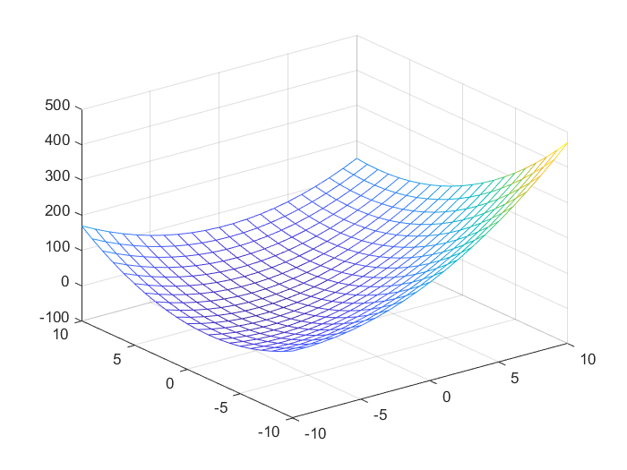
Рисунок 1 - График функции. Начало: (4; 8)
Рисунок 2 - Линии уровня. Начало: (4; 8).
По рисункам 1 и 2 видно, что для достижения минимума при использовании данного алгоритма потребовалось, столько же при его использовании для другой функции из той же точки.

Градиентный спуск с постоянным шагом
Рисунок 4 - Линии уровня. Начало: (6; 4).
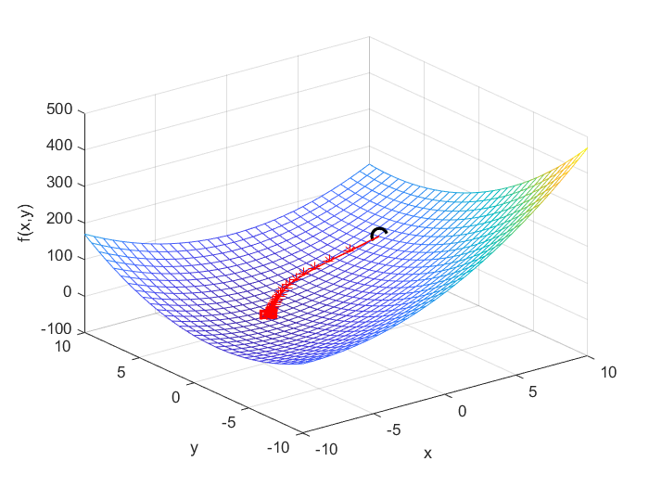
Рисунок 3 - График функции. Начало: (6; 4).
По рис. 3 и 4 видно, что на алгоритм двигается вдоль антиградиента, на каждом шаге немного меняя направление алгоритма. От начальной точки зависит, сколько шагов затратит алгоритм на достижение минимума.

Скорейший градиентный спуск
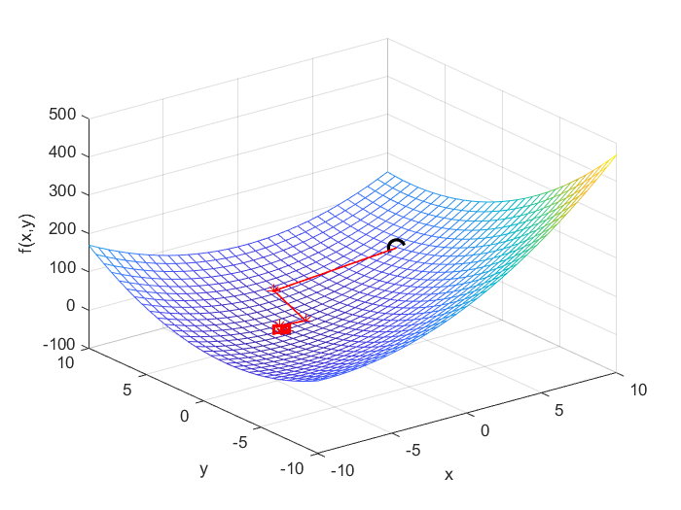
Рисунок 5 - График функции. Начало: (6; 4).
Рисунок 6 - Линии уровня. Начало: (6; 4)
По рис. 5 и 6 видно, что для достижения минимума потребовалось меньше шагов, чем при постоянном шаге, так как вектор антиградиента, вдоль которого двигается алгоритм, менялся в моменты, когда выполнялось условие останова.

- Основная функция
Код fun4:
function [f,g]=fun4(x,y)
f = x.^2/8+y.^2/15;
g = [x./4,2*y/15];

Градиентный спуск с постоянным шагом
Рисунок 7 - Линии уровня. Начало: (6; 4)

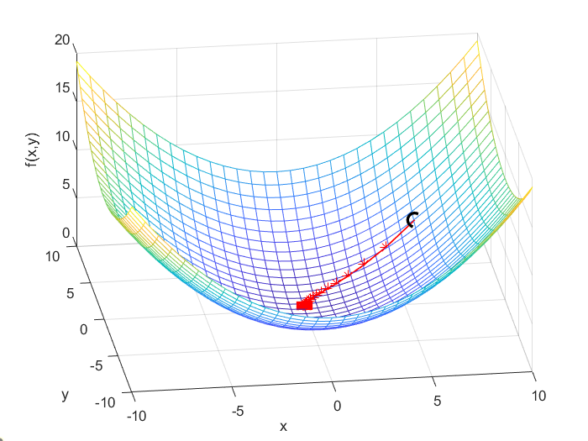
Рисунок 8 - График функции. Начало: (6; 4).
По рис. 7 и 8 видно, что для достижения минимума при использовании данного алгоритма потребовалось, столько же при его использовании для другой функции из той же точки

Скорейший градиентный спуск
Рисунок 9 Линии уровня. Начало: (4; 8).
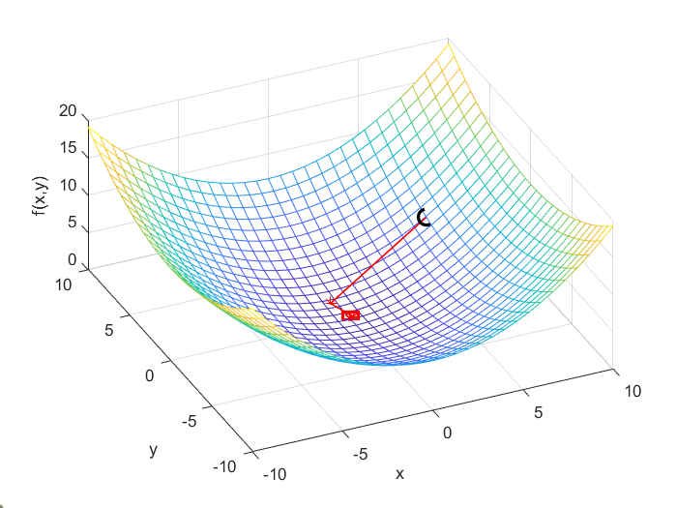
Рисунок 10 График функции. Начало: (4; 8).

По рис. 9 и 10 видно, что для достижения минимума при использовании данного алгоритма потребовалось, столько же при его использовании для другой функции из той же точки.

Вывод:
В ходе данной лабораторной работы было проведено ознакомление с градиентными методами. Были исследованы 2 функции. По графикам и линиям уровня видно, что градиентные методы работают для поиска минимумов унимодальных функций. Метод скорейшего спуска находит минимум за меньшее количество шагов, чем метод градиентного спуска с постоянным шагом.

